Группа М3209 | К работе допущен
Студент Кузнецова А.А | Работа выполнена
Преподаватель Писарева Ю.И. _ | Отчет принят

Рабочий протокол и отчет по
моделированию№ 1

Задание 3 "Лунолет"

1. Условие
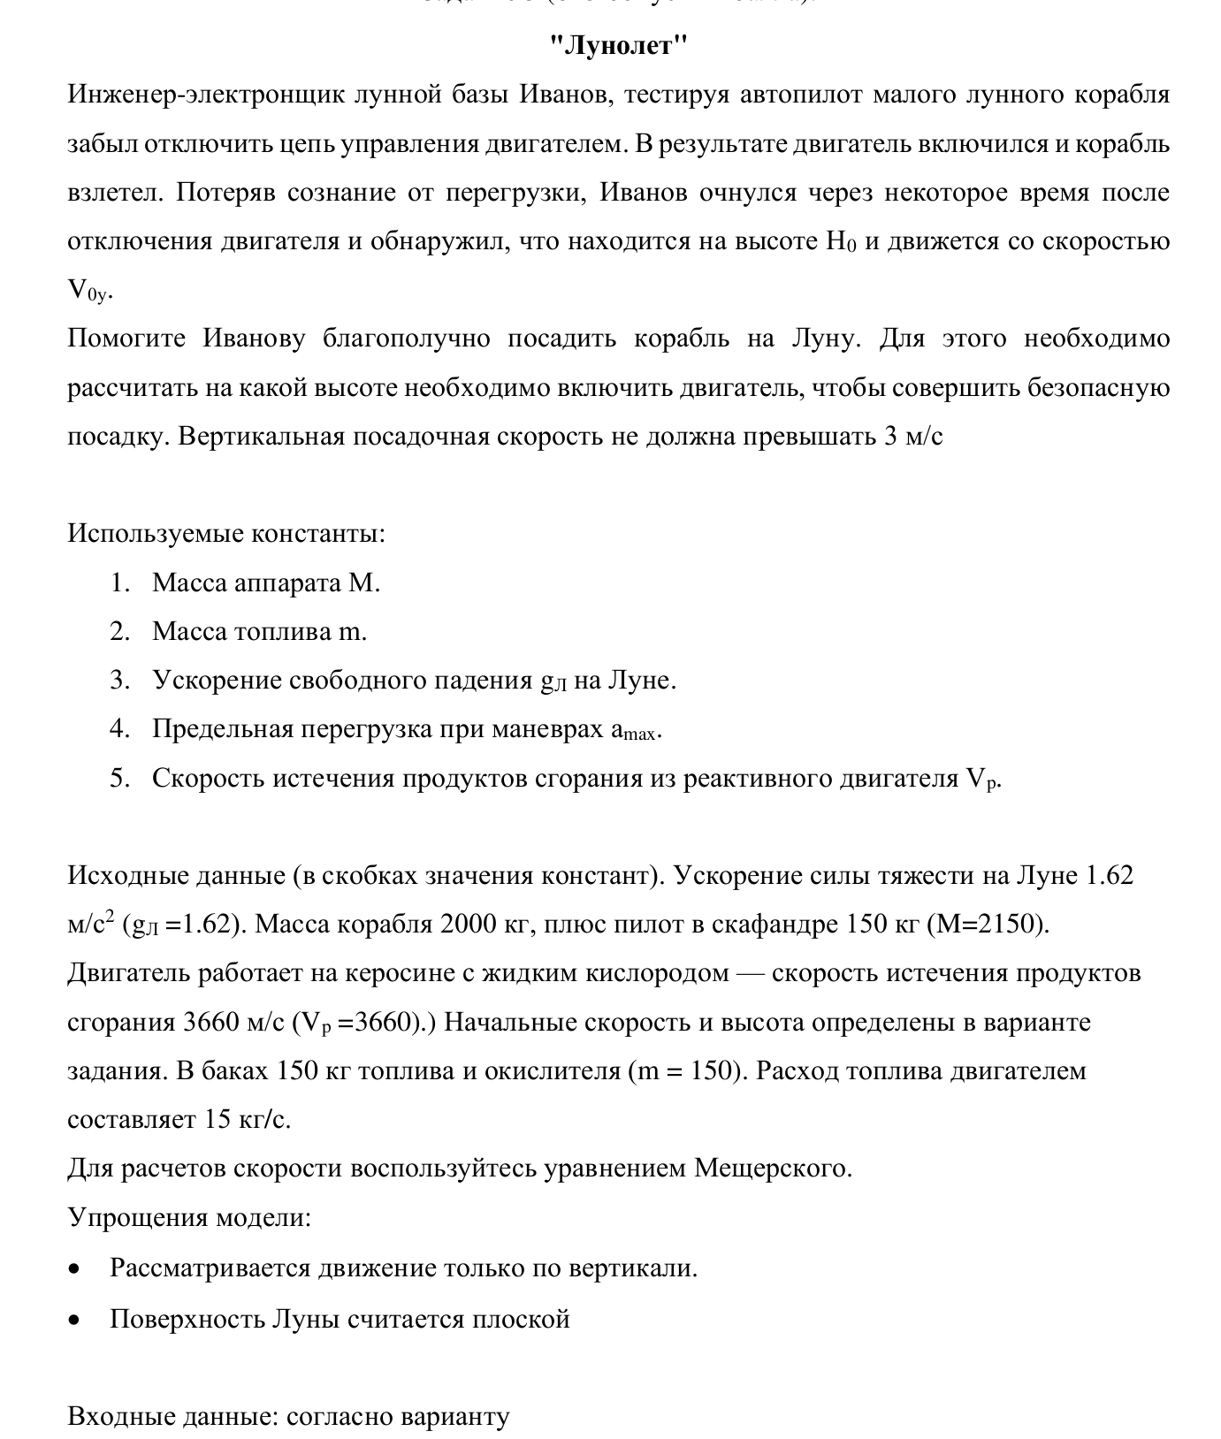
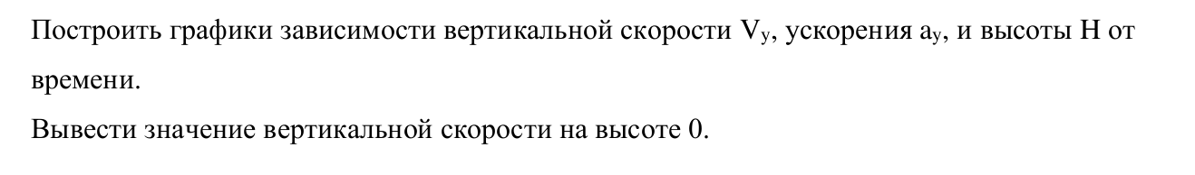
2. Цель работы:
Целью данного задания является моделирование вертикальной посадки лунолета с учётом запаса топлива, допустимой вертикальной скорости и других параметров.
3. Рабочие формулы и исходные данные.
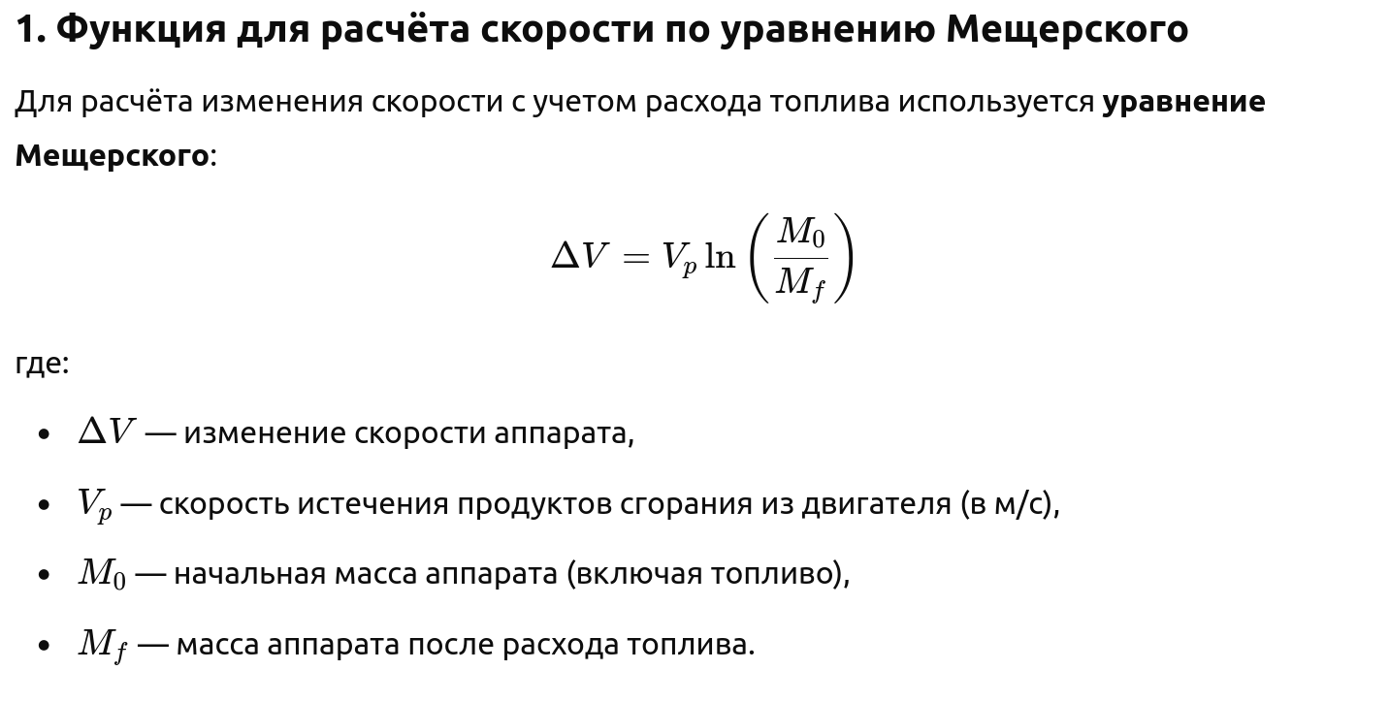
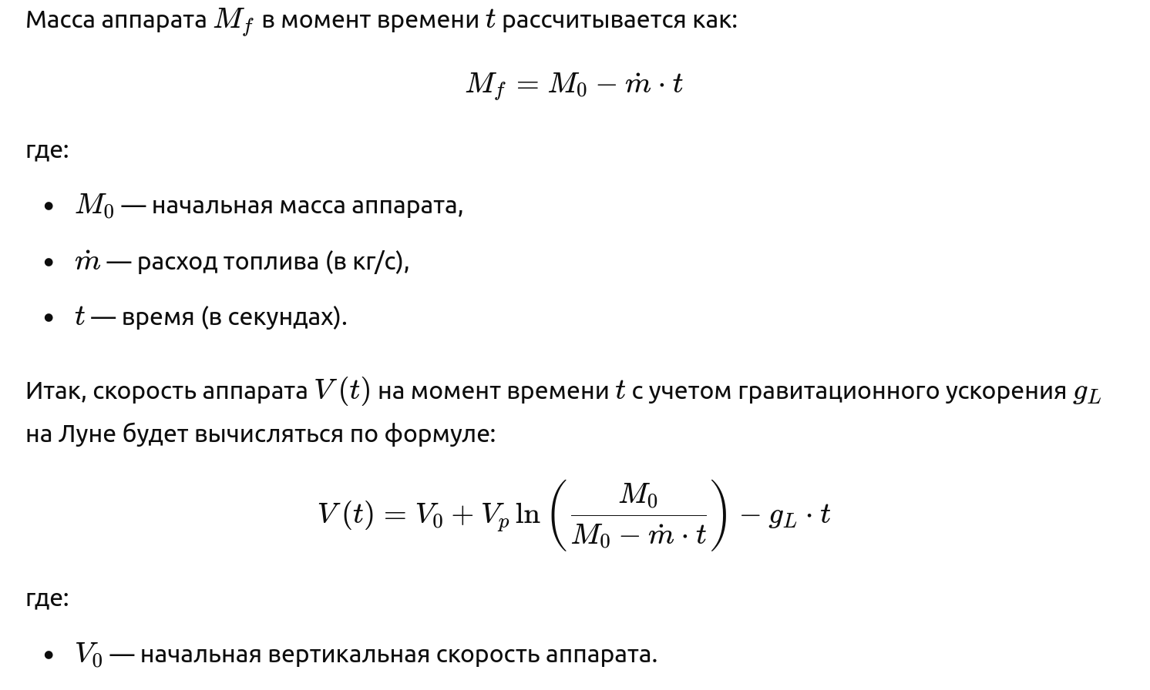
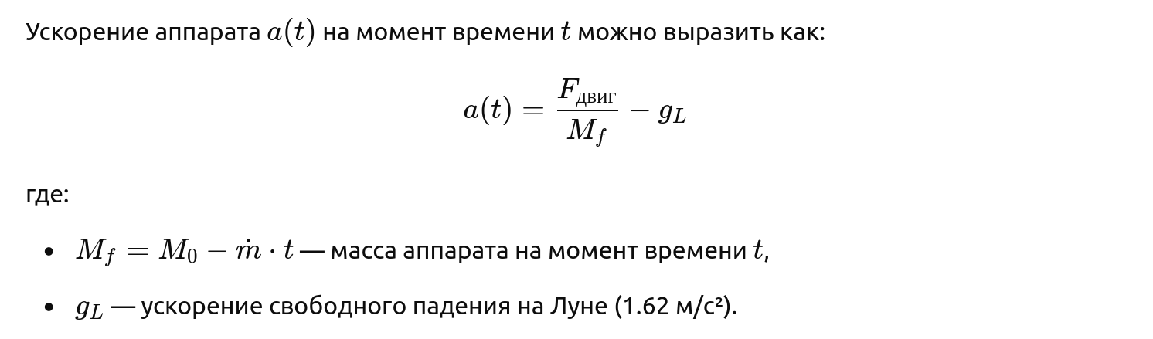
для m- расход топлива и Vp - скорость истечения продуктов сгорания, получаем

​
Исходные данные:
Высота Н0, м | Вертикальная скорость V0y, м/с
2500 | 14

4. Код программы (Python)
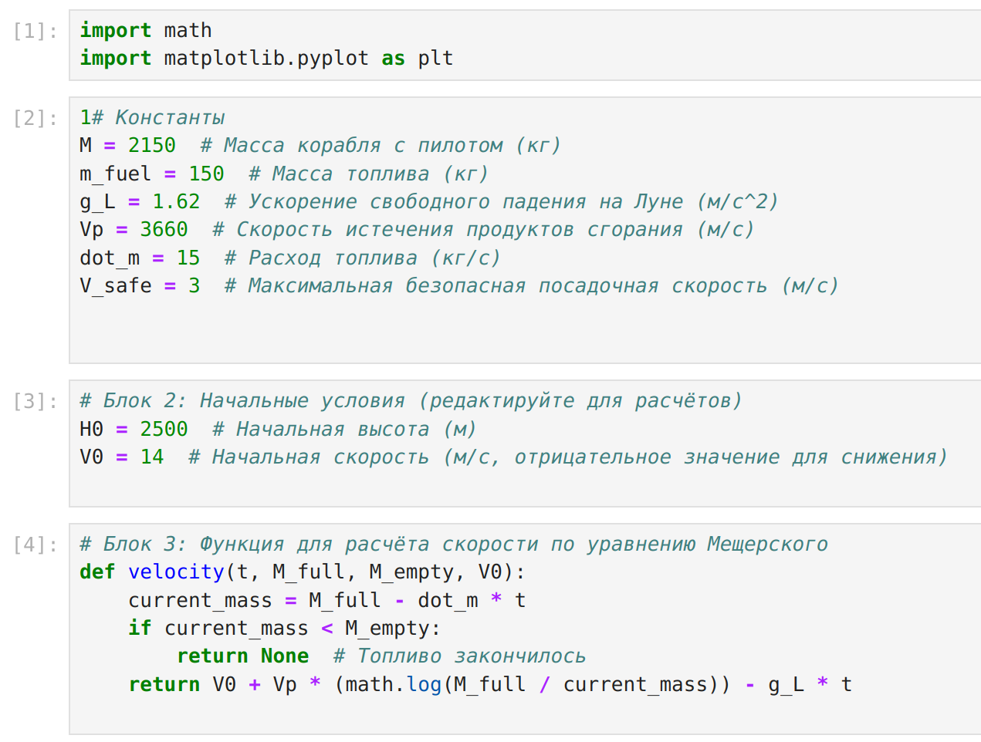
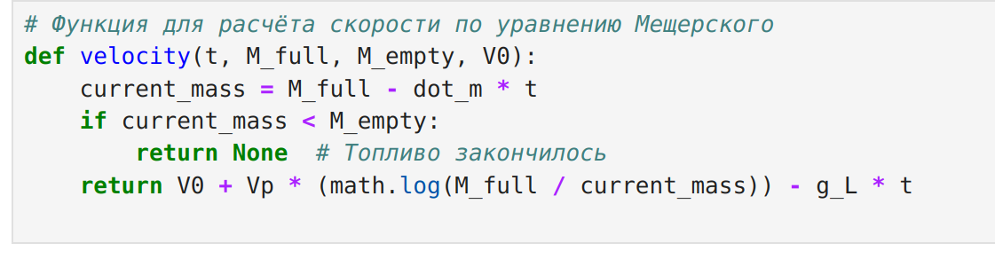
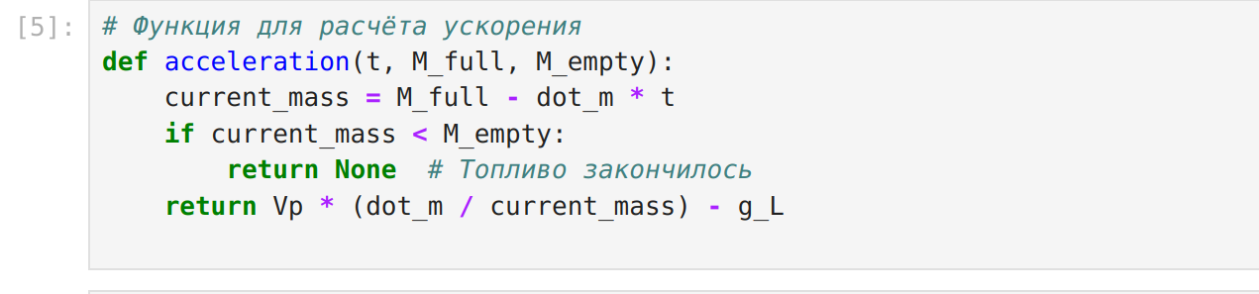
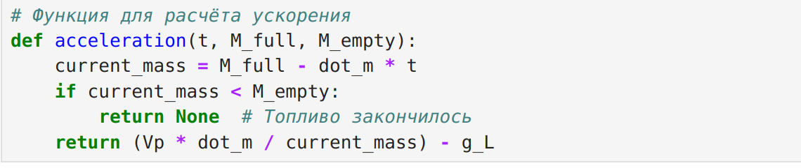
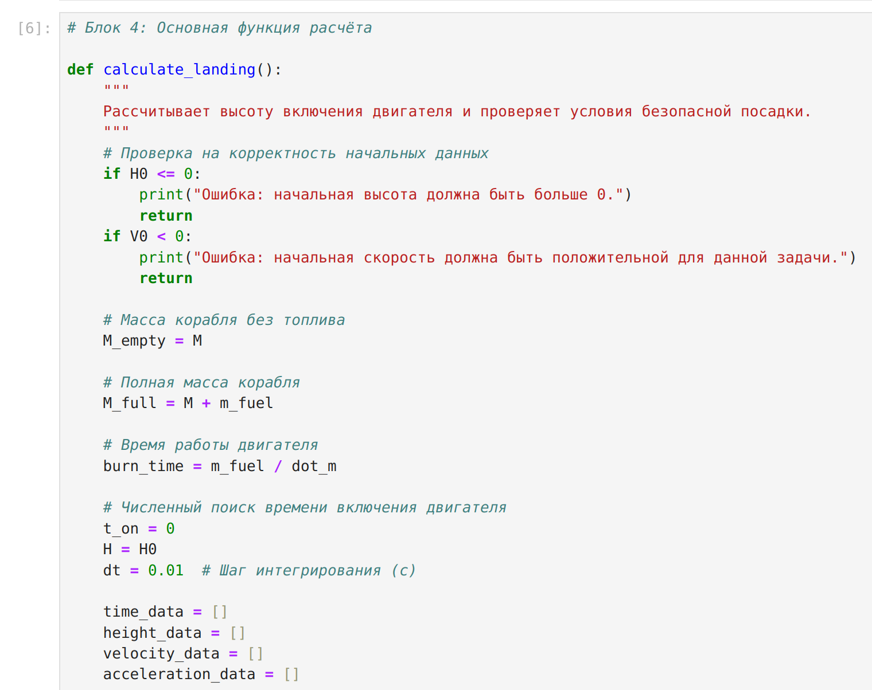
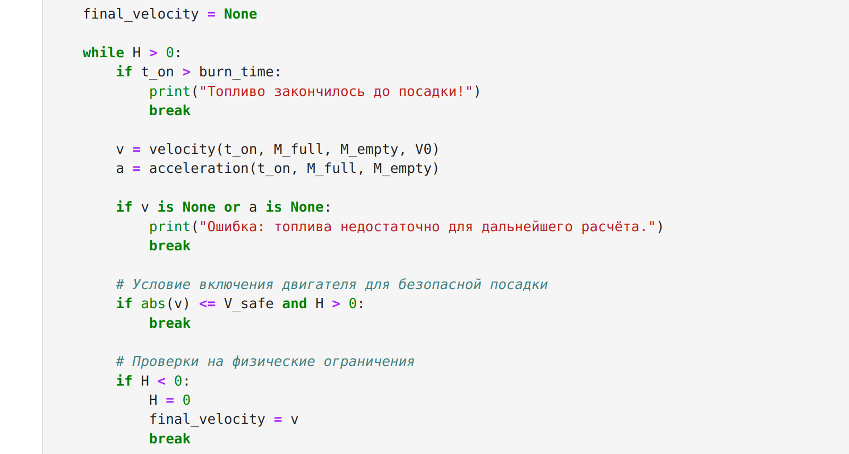
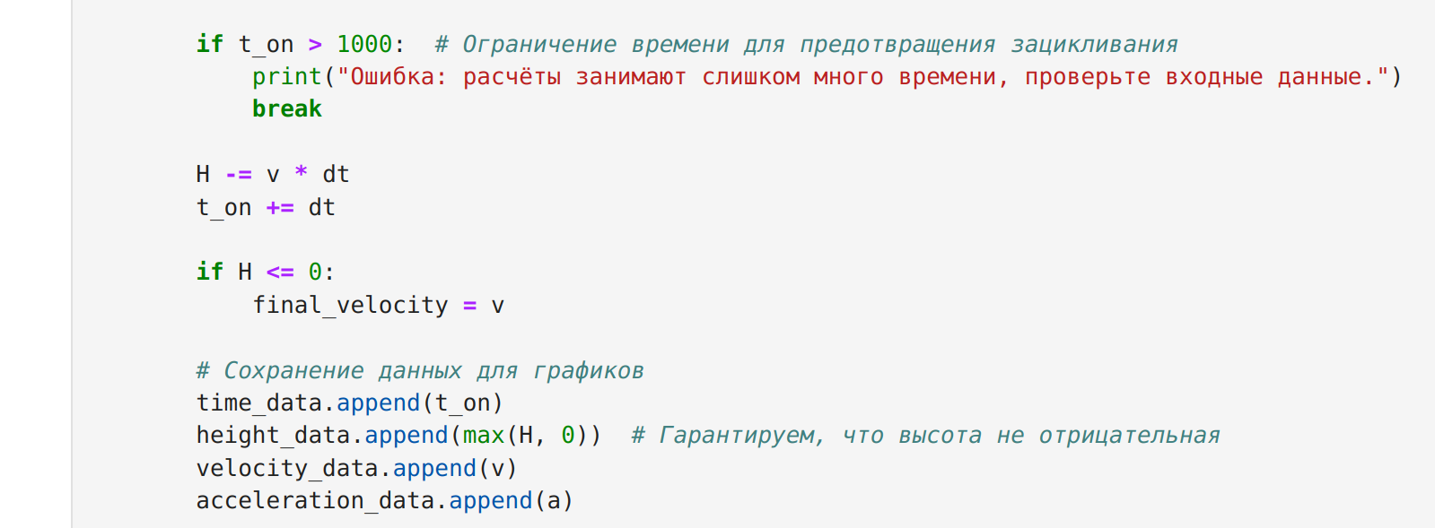
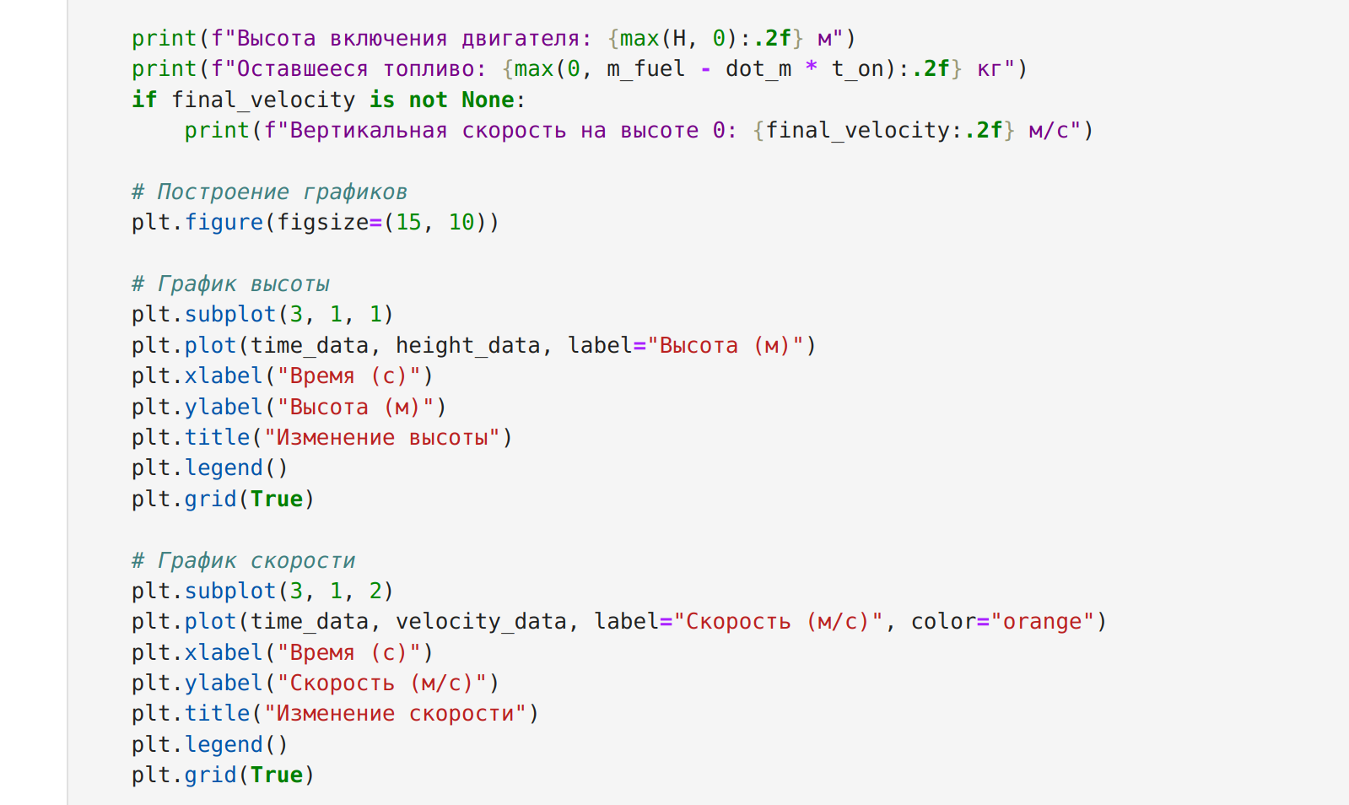
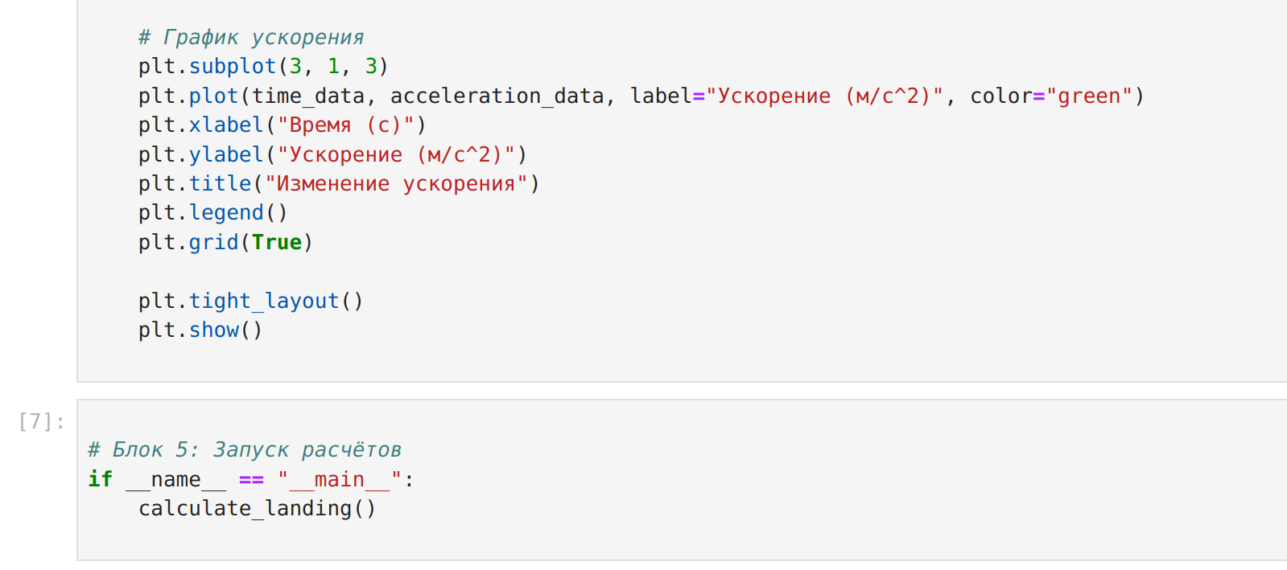

5. Результаты выполнения
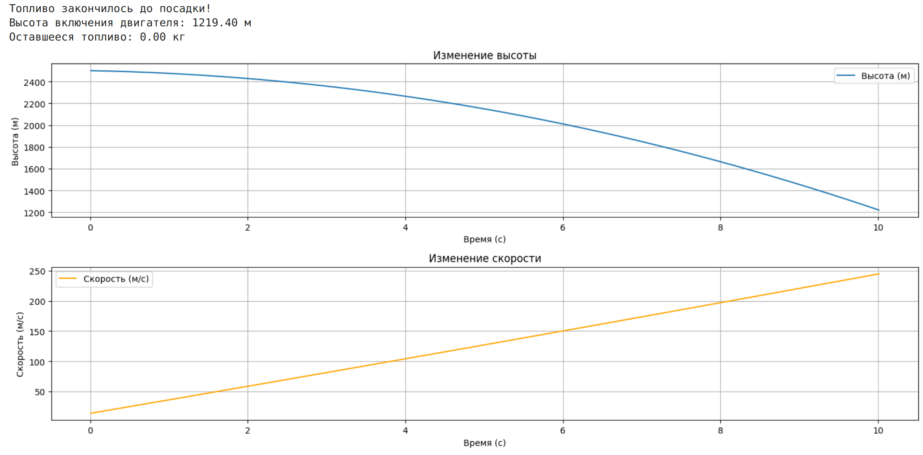
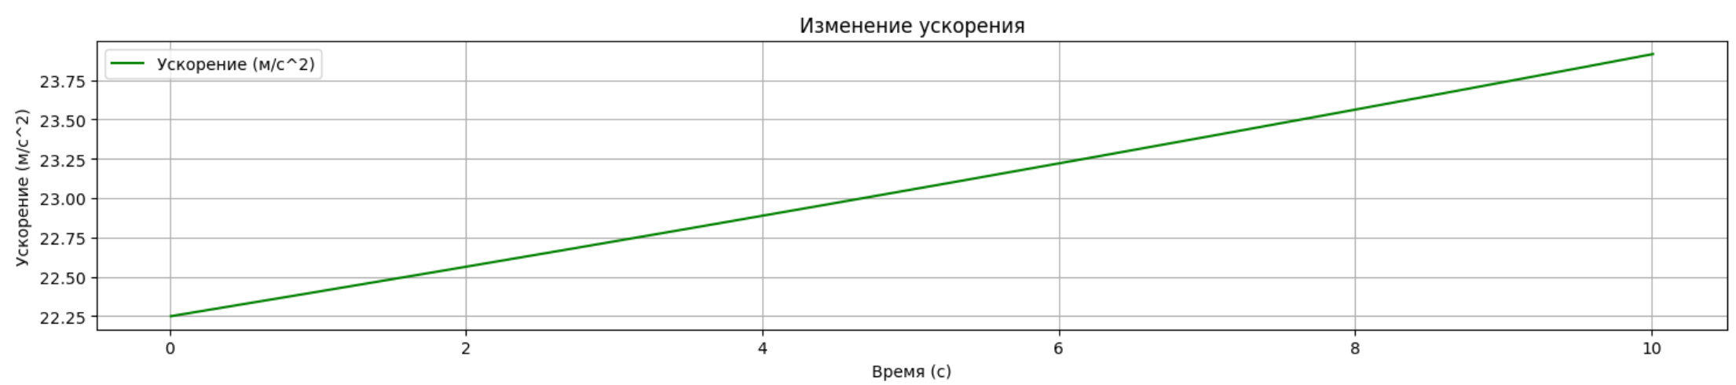
6. Окончательные результаты.
При заданных условиях посадить лунолет не получиться

